Yêu cầu đồ án bổ sung
- Mô hình 3-Layer ver2 (tạo class MyConnection)
- Tìm kiếm trên ArrayList → viết trong BUS
- Tạo Form main-sub: các bảng quan hệ 1-n
Liên kết 2 Listview: click 1 row hóa đơn → n row chi tiết hóa đơn
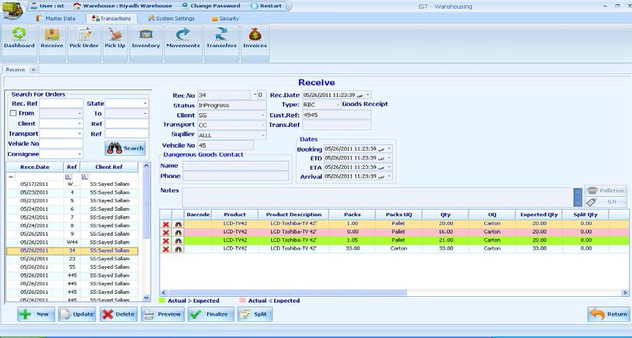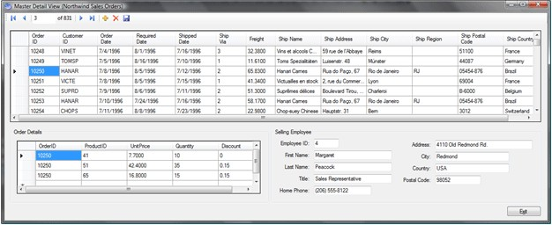
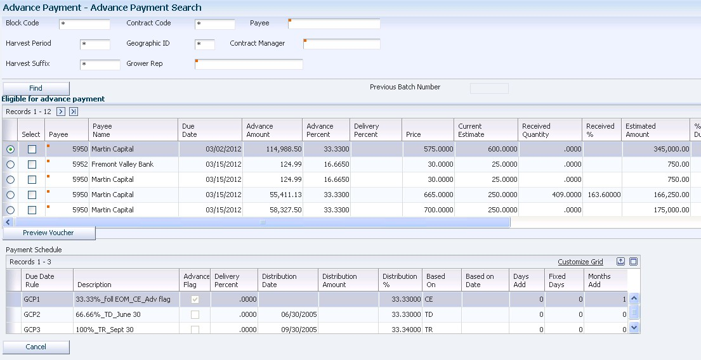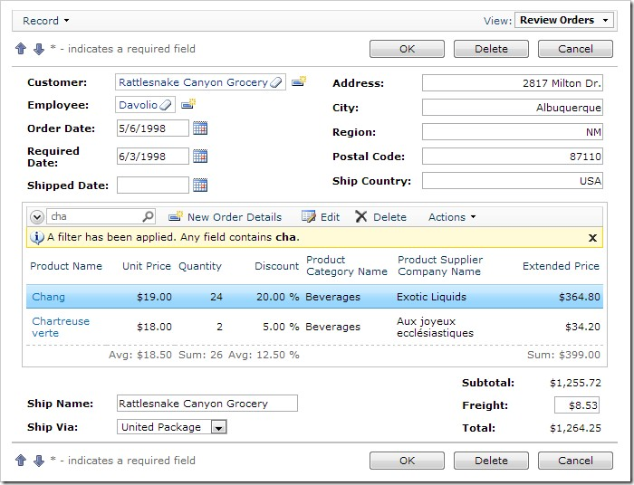

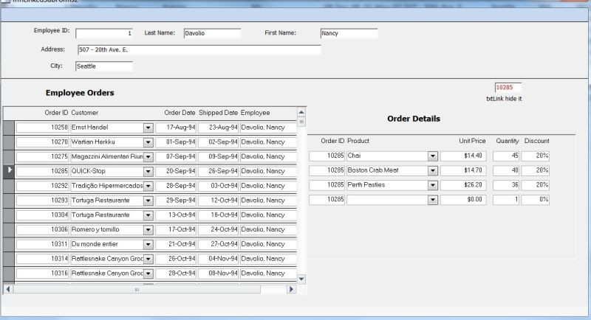

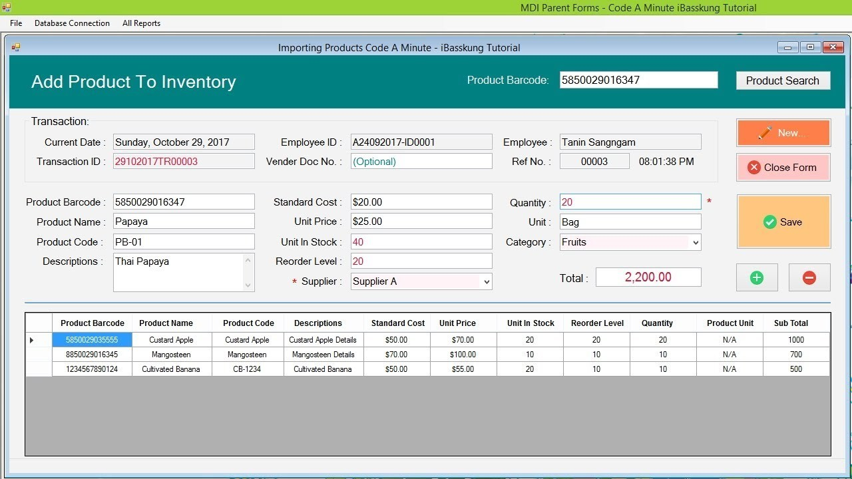

4.

T
ạ
o nút

h
ỗ

tr
ợ

tìm
ki
ế
m
→

l
ấ
y thông tin
→

đi
ề
n form
:

s
ử

d
ụ
ng
bi
ế
n static

…

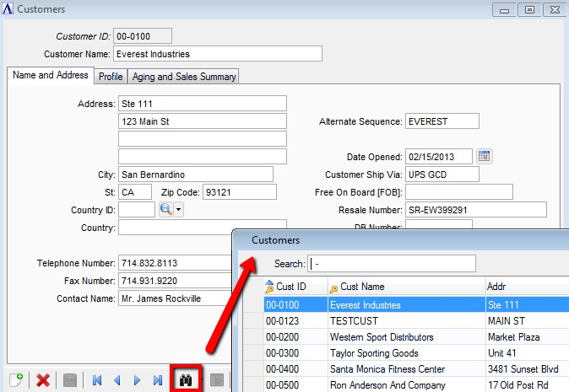
5. Lưu ý tính duy nhất của dữ liệu: vd mã sinh viên 6. Lưu ý các field bị thay đổi dữ liệu:
- Bán hàng → giảm số lượng có của sản phẩm
- Nhập hàng → tăng số lượng có của sản phẩm
- Lưu ý có field dữ liệu không được nhập
- Tìm kiếm nâng cao: dùng các phép toán and, or , not, >,≥,<,≤, <> để lọc dữ liệu trên 1 field or nhiều field

- Table tham số
- Thống kê: 3 bảng (tiền)
a. Tổng thu (hóa đơn), tổng chi (phiếu nhập hàng), lợi nhuận
i. Từ ngày→ đến ngày ii. Theo tháng/quý/năm
Tổng tiền hóa đơn theo nhân viên và quý, năm
 | Q1 | Q2 | Q3 | Q4 | TC
NV 1
NV 2
NV 3
TC

Tổng tiền hóa đơn theo khách hàng và quý, năm
 | Q1 | Q2 | Q3 | Q4 | TC
KH 1
KH 2
KH 3
TC

Tổng tiền hóa đơn theo sản phẩm và quý (hóa đơn & CTHD)
 | Q1 | Q2 | Q3 | Q4 | TC
Sp 1
Sp 2
Sp 3
TC

- (1đ) Export-import file xls
- (1đ) Report → pdf: hóa đơn, bảng điểm
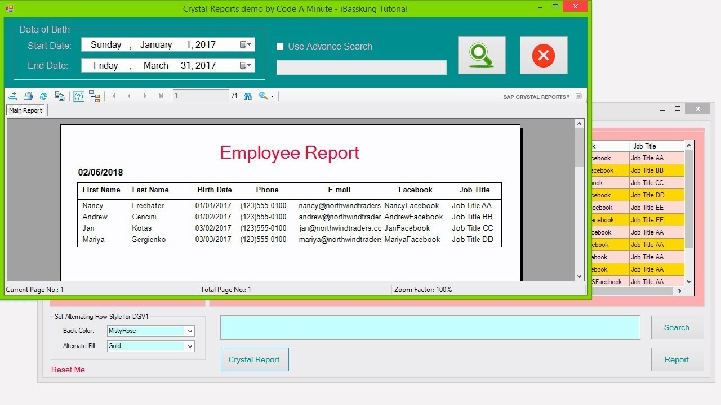
- Mẫu màn hình chính (desktop) form desktop

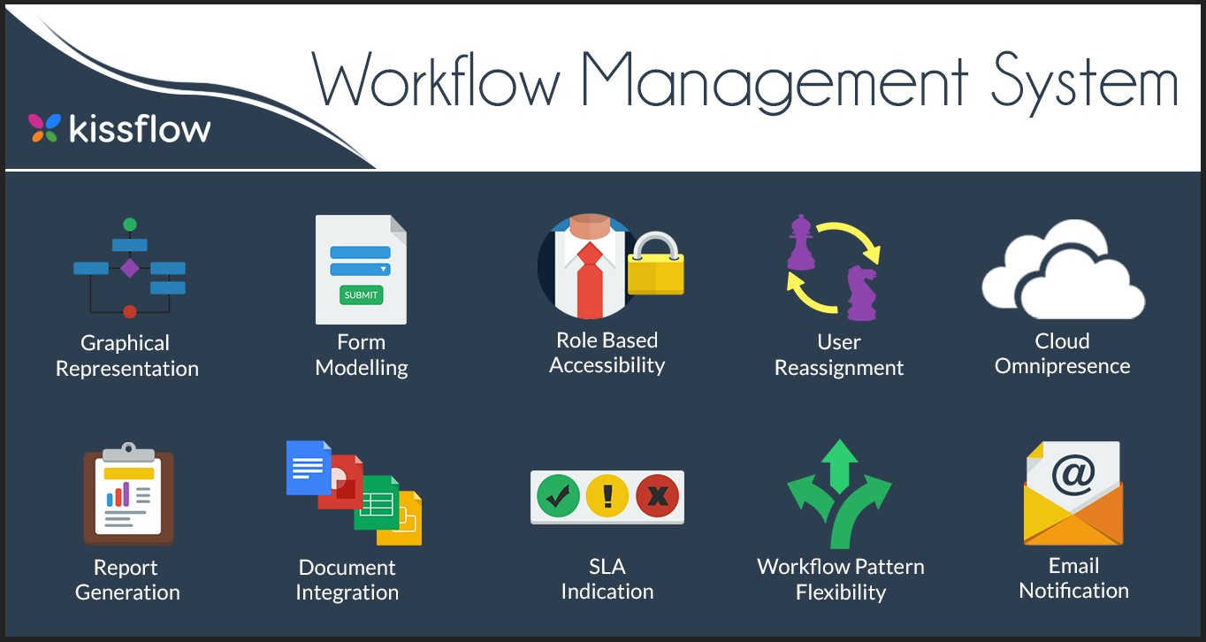 menu left
form con
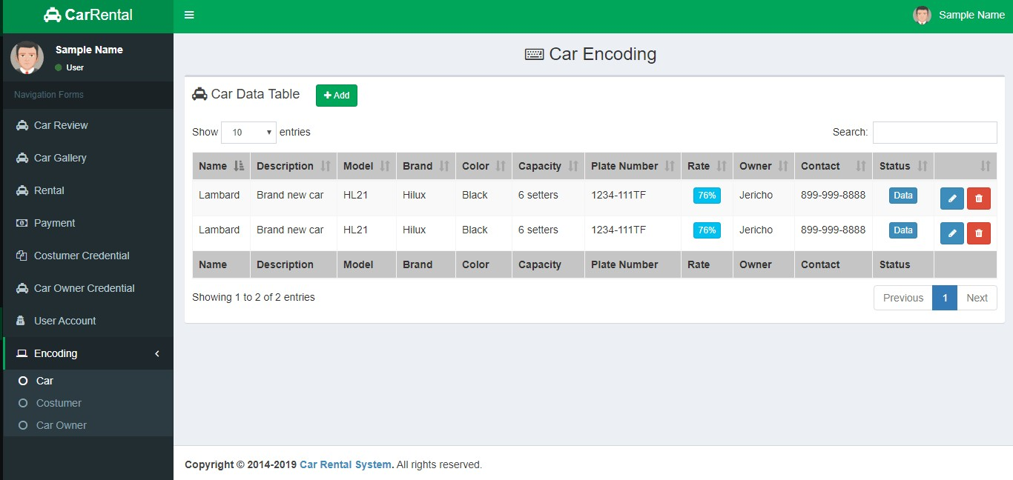
- Viết báo cáo cuối kỳ
  - Trang bìa
    - Đồ án học phần Lập trình C#
    - Tên đề tài
    - Thông tin nhóm sinh viên, lớp
    - Gvhd: Phùng Thái Thiên Trang
    - Dòng cuối: Tháng 12/2026

  - Nội dung chính
- Giới thiệu đề tài
- Thiết kế mô hình CSDL: chụp màn hình CSDL, lưu ý ảnh phải rõ nét III. Các chức năng chính
Liệt kê các chức năng chính 1,2,3,…, các chức năng con: a,b,c…, mỗi chức năng thực hiện:
- Giới thiệu chức năng
- Chụp màn hình form, chú thích các thành phần trên form
- Thuyết minh công thức tính toán: thành tiền, tổng tiền, tổng lương, giảm giá, …
- Mỗi hàm (chức năng): xác định Đầu vào, đầu ra dữ liệu, xử lý tính toán…
IV. Hướng dẫn cài đặt đồ án
a. Chụp màn hình cây thư mục chứa source, thấy rõ phân lớp GUI-BUS-DAO b. Cách kết nối CSDL
c. Cách cài đặt và link download các tool hoặc thư viện sử dụng trong đồ án V. Sản phẩm đồ án: link chứa source code và file báo cáo đồ án DOC/PDF
- Lưu ý báo cáo không quá 20 trang, font chữ Times New Roman size 13, không có trang mục lục.
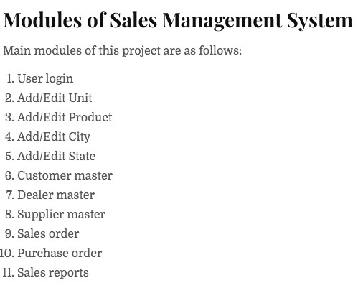
- Lưu ý nếu CSDL có lưu trữ tiếng Việt: nối thêm text này vào cuối chuỗi kết nối với CSDL: “?useUnicode=yes&characterEncoding=UTF-8”

- Time line
  - Tuần 9+10: kiểm tra giấy 10’, viết 1-2 hàm
  - Tuần 11+12: chấm đồ án, bóc thăm thứ tự chấm

